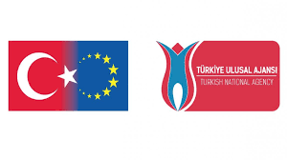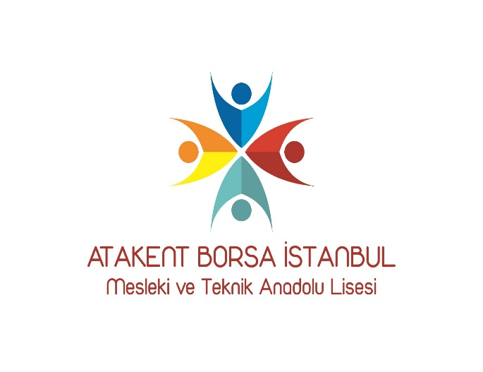

Okulumuzun “Avrupa Lezzetlerini Adana’ya Taşıyoruz” İsimli Erasmus + Projesinin III. ve IV. Hareketlliği Romanya’nın Başkenti Bükreş’te Başarıyla Gerçekleşti.



Okulumuzun Erasmus + 2021  Mesleki Eğitim Kısa Süreli Öğrenci ve Personel Hareketliliği (KA122-VET)

“Avrupa Lezzetlerini Adana’ya Taşıyoruz “ isimli projesinin Romanya Hareketlilikleri 23/04/2023 ve 13/05/2023 tarihleri arasında III. ve IV. Hareketliliği Avrupa Ortaklarımız Toroquaz General Trading SRL ve Net Project Consulding SRL ortaklığında 12 Yiyecek İçecek Hizmetleri Alanı son sınıf öğrencisi ve onlara refakat eden Yiyecek İçecek Alanı öğretmeni/idareci ve Yiyecek İçecek Hizmetleri Alanı öğretmen eşliğin de başarı ile gerçekleştirildi.

Katılımcılarımız, Avrupa mutfakları ile ilgili 3 hafta yerinde uygulamalarla staj görürken, Stajdan arta kalan zamanlarında , proje kenti olan Bükreş’in, tüm tarihi, turistik mekanları ve çok sayıda müze ve fuarı gezdiler, ayrıca hafta sonu ülkenin en turistik kenti olan Braşov ve Köstence’ye günü birlik geziler yaptılar. Yapılan bu gezilerle katılımcılarımız, ilgili ülke ve kentlerindeki tarihi, turistik mekanları görme, şehir planlamaları ile ilgili fikir edinme, Avrupa Vatandaşlığı ve Avrupa kültürü ile ilgili farkındalıklarının artmasına neden oldu.